Об утверждении регламента оказания государственной услуги "Назначение социальной помощи специалистам социальной сферы, проживающим в сельской местности, по приобретению топлива"
Утративший силу
Постановление акимата Актогайского района Карагандинской области от 30 января 2013 года N 03/07. Зарегистрировано Департаментом юстиции Карагандинской области 5 марта 2013 года N 2208. Утратило силу постановлением акимата Актогайского района Карагандинской области от 2 мая 2013 года N 12/02
Примечание РЦПИ:
В тексте документа сохранена пунктуация и орфография оригинала.
Сноска. Утратило силу постановлением акимата Актогайского района Карагандинской области от 02.05.2013 N 12/02.
В соответствии со статьей 9-1 Закона Республики Казахстан от 27 ноября 2000 года "Об административных процедурах", Законом Республики Казахстан от 23 января 2001 года "О местном государственном управлении и самоуправлении в Республике Казахстан", постановлением Правительства Республики Казахстан от 20 июля 2010 года N 745 "Об утверждении реестра государственных услуг, оказываемых физическим и юридическим лицам", акимат Актогайского района ПОСТАНОВЛЯЕТ:
1. Утвердить прилагаемый регламент оказания государственной услуги "Назначение социальной помощи специалистам социальной сферы, проживающим в сельской местности, по приобретению топлива".
2. Контроль за исполнением настоящего постановления возложить на заместителя акима района К. Нокеш.
3. Настоящее постановление вводится в действие со дня первого официального опубликования.
Аким Актогайского
района С. Абеуова
Утвержден
постановлением акимата
Актогайского района
от 30 января 2013 года N 03/07
Регламент оказания государственной услуги "Назначение социальной помощи специалистам социальной сферы, проживающим в сельской местности, по приобретению топлива"
1. Основные понятия
1. В настоящем регламенте оказания государственной услуги "Назначение социальной помощи специалистам социальной сферы, проживающим в сельской местности, по приобретению топлива" используются следующие основные понятия:
1) уполномоченный орган по назначению социальной помощи специалистам социальной сферы, проживающим в сельской местности, по приобретению топлива - государственное учреждение "Отдел занятости и социальных программ Актогайского района" (далее - уполномоченный орган);
2) структурно-функциональные единицы (далее - СФЕ) - это ответственные лица уполномоченных органов, структурные подразделения государственных органов, государственные органы, информационные системы или их подсистемы;
3) потребители - физические лица.
2. Общие положения
2. Регламент оказания государственной услуги "Назначение социальной помощи специалистам социальной сферы, проживающим в сельской местности, по приобретению топлива" (далее - регламент) разработан в соответствии со стандартом государственной услуги "Назначение социальной помощи специалистам социальной сферы, проживающим в сельской местности, по приобретению топлива" (далее - стандарт), утвержденный постановлением Правительства Республики Казахстан от 7 апреля 2011 года N 394 "Об утверждении стандартов государственных услуг в сфере социальной защиты, оказываемых местными исполнительными органами".
3. Форма оказываемой государственной услуги: неавтоматизированная.
4. Государственная услуга "Назначение социальной помощи специалистам социальной сферы, проживающим в сельской местности, по приобретению топлива" (далее - государственная услуга) предоставляется на основании пункта 5 статьи 18 Закона Республики Казахстан от 8 июля 2005 года "О государственном регулировании развития агропромышленного комплекса и сельских территорий".
5. Государственная услуга оказывается физическим лицам: специалистам государственных организаций здравоохранения, социального обеспечения, образования, культуры и спорта, проживающим и работающим в сельских населенных пунктах.
6. Результатом завершения оказываемой государственной услуги является уведомление о назначении социальной помощи (далее - уведомление) либо мотивированный ответ об отказе в предоставлении государственной услуги на бумажном носителе.
7. Государственная услуга предоставляется бесплатно.
8. Государственная услуга предоставляется через уполномоченный орган. При отсутствии уполномоченного органа по месту жительства потребитель обращается за получением государственной услуги к акиму поселка, аула (села), аульного (сельского) округа (далее – аким сельского округа).
Также государственная услуга предоставляется через "Отдел Актогайского района филиала республиканского государственного предприятия на праве хозяйственного ведения "Центр обслуживания населения" по Карагандинской области Комитета по контролю автоматизации государственных услуг и координации деятельности центров обслуживания населения Министерства транспорта и коммуникаций Республики Казахстан" (далее - центр) на альтернативной основе.
9. Адреса уполномоченного органа, акима по местожительству, центра приведены в приложении 3 к настоящему Регламенту.
10. График работы уполномоченного органа или акима сельского округа: ежедневно с 9.00 часов до 18.00 часов, с обеденным перерывом с 13-00 до 14-00 часов, кроме выходных (суббота, воскресенье) и праздничных дней. Прием осуществляется в порядке очереди без предварительной записи и ускоренного обслуживания.
График работы центра: ежедневно с 9.00 часов до 20.00 часов без перерыва, а в филиалах и представительствах центра - ежедневно с 9.00 часов до 19.00 часов, с обеденным перерывом с 13-00 до 14-00 часов, кроме выходных (суббота, воскресенье) и праздничных дней. Прием осуществляется в порядке "электронной" очереди, без предварительной записи и ускоренного обслуживания.
3. Требования к порядку оказания государственной услуги
11. Сроки оказания государственной услуги:
1) сроки оказания государственной услуги с момента сдачи потребителем необходимых документов, определенных в пункте 11 стандарта:
в уполномоченный орган - в течение десяти рабочих дней;
акиму сельского округа по месту жительства - в течение пятнадцати рабочих дней;
в центр - в течение десяти рабочих дней (день приема и выдачи документа (результата) государственной услуги не входит в срок оказания государственной услуги);
2) максимально допустимое время ожидания до получения государственной услуги, оказываемой на месте в день обращения потребителя (до получения талона) - не более 30 минут;
3) максимально допустимое время обслуживания потребителя государственной услуги, оказываемой на месте в день обращения потребителя - не более 30 минут.
12. Оснований для отказа в представлении государственной услуги, для прекращения и (или) приостановления оказания государственной услуги предусмотрены в пункте 16 стандарта.
4. Описание порядка действий (взаимодействия) в процессе оказания государственной услуги
13. Для получения государственной услуги потребитель предоставляет документы, определенные в пункте 11 стандарта.
14. В процессе государственной услуги участвуют следующие структурно-функциональные единицы (далее - СФЕ);
1) начальник уполномоченного органа;
2) специалист уполномоченного органа;
3) аким сельского округа;
4) специалист аппарата акима сельского округа;
5) специалист центра.
15. Текстовое табличное описание последовательности и взаимодействие административных действий каждой СФЕ с указанием срока выполнения каждого административного действия указано в приложении 1 к настоящему регламенту.
16. Схема, отражающая взаимосвязь между логической последовательностью административных действий в процессе оказания государственной услуги и СФЕ, приведена в приложении 2 к настоящему регламенту.
5. Ответственность должностных лиц, оказывающих государственные услуги
17. Лица, оказывающие государственные услуги несут ответственность за принимаемые решения и действия (бездействия) в порядке, предусмотренном законодательством Республики Казахстан.
Приложение 1
к регламенту оказания
государственной услуги
"Назначение социальной
помощи специалистам
социальной сферы,
проживающим в сельской
местности, по приобретению
топлива"
Текстовое табличное описание последовательности и взаимодействие административных действий каждой СФЕ с указанием срока выполнения каждого административного действия
1) При обращении в уполномоченный орган
Действия основного процесса (хода, потока работ)
1 | N действия (хода, потока работ) | 1 | 2 | 3 | 4 | 5
2 | Наименование СФЕ | Специалист уполномоченного органа | Начальник уполномоченного органа | Специалист уполномоченного органа | Начальник уполномоченного органа | Специалист уполномоченного органа
3 | Наименование действия (процесса, процедуры, операции) и их описание | Прием, проверка полноты, регистрация представленных потребителем документов | Рассмотрение документов | Подготовка уведомления либо мотивированного ответа об отказе | Рассмотрение уведомления либо мотивированного ответа об отказе | Регистрация в журнале
4 | Форма завершения (данные, документ, организационно-распорядительное решение) | Талон о приеме документов | Резолюция | Уведомление либо мотивированный ответ об отказе | Подписание уведомления либо мотивированного ответа об отказе | Выдача уведомления либо мотивированного ответа об отказе
5 | Сроки исполнения | Не более 30 минут | 1 рабочий день | 8 рабочих дней | 1 рабочий день | Не более 30 минут
2) При обращении к акиму сельского округа
Действия основного процесса (хода, потока работ)
1 | N действия (хода, потока работ) | 1 | 2 | 3 | 4 | 5 | 6
2 | Наименование СФЕ | Специалист аппарата акима сельского округа | Аким сельского округа | Специалист уполномоченного органа | Начальник уполномоченного органа | Специалист уполномоченного органа | Специалист аппарата акима сельского округа
3 | Наименование действия (процесса, процедуры, операции) и их описание | Прием, проверка полноты, регистрация представленных потребителем документов | Рассмотрение документов | Подготовка уведомления либо мотивированного ответа об отказе | Рассмотрение уведомления либо мотивированного ответа об отказе | Регистрация в журнале | Регистрация в журнале
4 | Форма завершения (данные, документ, организационно-распорядительное решение) | Талон о приеме документов | Предоставление документов в уполномоченный орган | Уведомление либо мотивированный ответ об отказе | Подписание уведомления либо мотивированного ответа об отказе | Направление уведомления либо мотивированного ответа об отказе акиму сельского округа | Выдача уведомления либо мотивированного ответа об отказе
5 | Сроки исполнения | Не более 30 минут | 5 рабочих дней | 8 рабочих дней | 1 рабочий день | 1 рабочий день | Не более 30 минут
3) При обращении в центр
Действия основного процесса (хода, потока работ)
1 | N действия (хода, потока работ) | 1 | 2 | 3 | 4 | 5
2 | Наименование СФЕ | Специалист центра | Специалист уполномоченного органа | Начальник уполномоченного органа | Специалист уполномоченного органа | Специалист центра
3 | Наименование действия (процесса, процедуры, операции) и их описание | Прием, проверка полноты, регистрация представленных потребителем документов | Подготовка уведомления либо мотивированного ответа об отказе | Рассмотрение уведомления либо мотивированного ответа об отказе | Регистрация в журнале | Регистрация в журнале
4 | Форма завершения (данные, документ, организационно-распорядительное решение) | Талон о приеме документов, направление документов в уполномоченный орган | Уведомление либо мотивированный ответ об отказе | Подписание уведомления либо мотивированного ответа об отказе | Направление уведомления либо мотивированного ответа об отказе в центр | Выдача уведомления либо мотивированного ответа об отказе
5 | Сроки исполнения | Не более 30 минут | 8 рабочих день | 1 рабочий дней | 1 рабочий день | Не более 30 минут
Приложение 2
к регламенту оказания
государственной услуги
"Назначение социальной
помощи специалистам
социальной сферы,
проживающим в сельской
местности, по приобретению
топлива"
Схема, отражающая взаимосвязь между логической последовательностью административных действий
1) При обращении в уполномоченный орган
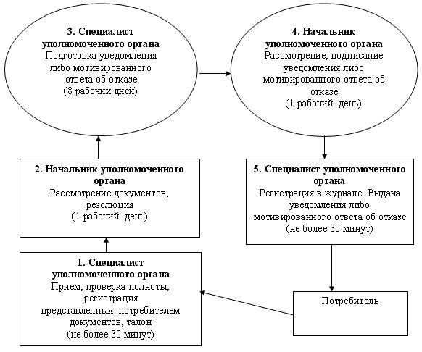
2) При обращении к акиму сельского округа
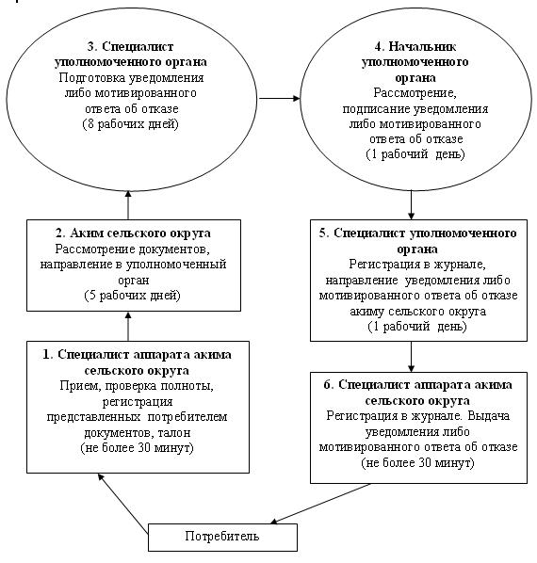
3) При обращении в центр
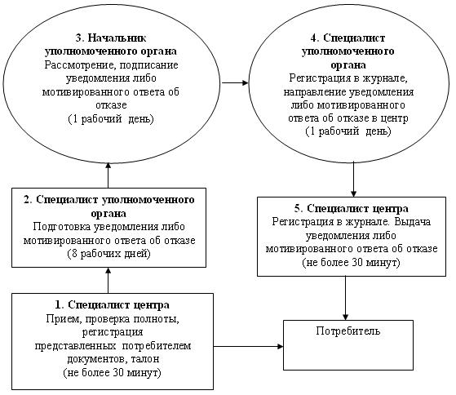
Приложение 3
к регламенту оказания
государственной услуги
"Назначение социальной
помощи специалистам
социальной сферы,
проживающим в сельской
местности, по приобретению
топлива"
Адреса уполномоченного органа, акима по местожительству, центра
N | Наименование поселка, сельского округа | Адрес | N телефона
1 | Актогай | Карагандинская область, Актогайский район, село Актогай, улица Бокейхана 7, государственное учреждение "Отдел занятости и социальных программ Актогайского района" | 87103721044
2 | Абай | Карагандинская область, Актогайский район, сельский округ Абай, улица Абая 8, государственное учреждение "Аппарат акима сельского округа Абай" | 87104123543
3 | Айыртас | Карагандинская область, Актогайский район, сельский округ Айыртас, государственное учреждение "Аппарат акима сельского округа Айыртас" | 87104152433
4 | Жидебай | Карагандинская область, Актогайский район, сельский округ Жидебай, улица Жастар 1, государственное учреждение "Аппарат акима сельского округа Жидебай" | 87103730074
5 | Кежек | Карагандинская область, Актогайский район, сельский округ Кежек, государственное учреждение "Аппарат акима сельского округа Кежек" | 87104129721
6 | Караменде би | Карагандинская область, Актогайский район, сельский округ Караменде би, государственное учреждение "Аппарат акима сельского округа Караменде би" | 87103730255
7 | Кусак | Карагандинская область, Актогайский район, сельский округ Кусак, государственное учреждение "Аппарат акима сельского округа Кусак" | 87105952225
8 | Кызыларай | Карагандинская область, Актогайский район, сельский округ Кызыларай, улица Сенкибай би 37, государственное учреждение "Аппарат акима сельского округа Кызыларай" | 87103724213
9 | Карабулак | Карагандинская область, Актогайский район, сельский округ Карабулак, государственное учреждение "Аппарат акима сельского округа Карабулак" | 87105952943
10 | Нуркен | Карагандинская область, Актогайский район, сельский округ Нуркен, государственное учреждение "Аппарат акима сельского округа Нуркен" | 87103723223
11 | Ортадересин | Карагандинская область, Актогайский район, сельский округ Ортадересин, государственное учреждение "Аппарат акима сельского округа Ортадересин" | 87103870240
12 | Сарытерек | Карагандинская область, Актогайский район, сельский округ Сарытерек, государственное учреждение "Аппарат акима сельского округа Сарытерек" | 87103730358
13 | Сарышаган | Карагандинская область, Актогайский район, поселок Сарышаган, улица Абая 1, государственное учреждение "Аппарат акима поселка Сарышаган" | 87103822253
14 | Тасарал | Карагандинская область, Актогайский район, сельский округ Тасарал, государственное учреждение "Аппарат акима сельского округа Тасарал" | 87104126484
15 | Торангалык | Карагандинская область, Актогайский район, сельский округ Торангалык, государственное учреждение "Аппарат акима сельского округа Торангалык" | 87103870032
16 | Шабанбай би | Карагандинская область, Актогайский район, сельский округ Шабанбай би, государственное учреждение "Аппарат акима сельского округа Шабанбай би" | 87103726218
17 | Шашубай | Карагандинская область, Актогайский район, поселок Шашубай, улица Ж. Акбергенулы 16, государственное учреждение "Аппарат акима поселка Шашубай" | 87103821257
18 | Актогай | "Отдел Актогайского района филиала республиканского государственного предприятия на праве хозяйственного ведения "Центр обслуживания населения" по Карагандинской области Комитета по контролю автоматизации государственных услуг и координации деятельности центров обслуживания населения Министерства транспорта и коммуникаций Республики Казахстан" N 1 | 87103721105
19 | Сарышаган | "Отдел Актогайского района филиала республиканского государственного предприятия на праве хозяйственного ведения "Центр обслуживания населения" по Карагандинской области Комитета по контролю автоматизации государственных услуг и координации деятельности центров обслуживания населения Министерства транспорта и коммуникаций Республики Казахстан" N 2 | 87103822338

© 2012. РГП на ПХВ «Институт законодательства и правовой информации Республики Казахстан» Министерства юстиции Республики Казахстан

